ANALISIS KESALAHAN SISWA DALAM MENYELESAIKAN SOAL CERITA POKOK BAHASAN PERBANDINGAN TAHAPAN POLYA.

Maria Dorlina Jedaus¹, Nur Farida², Vivi Suwanti³
Program Studi Pendidikan Matematika, Universitas Kanjuruhan Malang^{1,2,3}
¹Mariajedaus@gmail.com

Abstrak: Tujuan penelitian adalah untuk mendeskripsikan kesalahan siswa dalam menyelesaikan soal cerita matematika pokok bahasan perbandingan berdasarkan tahapan Polya. Tahapan Polya memiliki 4 tahapan yaitu tahap memahami, tahap merencanakan rencana penyelesaian, tahap melaksanakan rencana penyelesaian dan tahap memeriksa kembali. Alasan mengambil tahapan Polya karena tahapannya sederhana dan runtuk mulai dari memahami masalah sampai memeriksa kembali. Jenis penelitian adalah penelitian deskriptif dengan pendekatan kualitatif. Subjek penelitian ini adalah 3 orang siswa dari kelas VII H SMPN 12 Malang. Prosedur pengumpulan data melalui tes, wawancara, catatan lapangan. Pemeriksaan keabsahan data menggunakan triangulasi sumber. Tahap-tahap analisis data adalah reduksi data, penyajian data, penarikan kesimpulan. Berdasarkan hasil penelitian, kesalahan yang dilakukan siswa dalam menyelesaikan soal cerita berdasarkan tahapan Polya adalah kesalahan pada tahap memahami masalah sebesar 8%. Kesalahan pada tahap merencanakan rencana penyelesaian sebesar 28%. Kesalahan pada tahap melaksanakan rencana penyelesaian sebesar 10%. Kesalahan pada tahap memeriksa kembali sebesar 52%. Kesalahan-kesalahan siswa dalam menyelesaikan soal cerita meliputi: tidak menuliskan diketahui dan ditanyakan dalam soal, tidak menuliskan permisalan sebelum membuat permodelan matematika, salah menentukan rumus, tidak menuliskan kesimpulan, dan tidak memeriksa kembali. Disarankan agar guru menjadikan hasil penelitian ini sebagai referensi agar dapat memperbaiki dan mengurangi kesalahan siswa dalam menyelesaikan soal cerita matematika.

Kata kunci :Analisis kesalahan, soal cerita, Polya

PENDAHULUAN
Matematika merupakan ilmu sebagai sarana berpikir yang meliputi penalaran logik, bilangan, kalkulasi, dan fakta-fakta kuantitatif yang terorganisir secara sistematik. Hudojo (2005:96), mengemukakan bahwa hakikat matematika berkenaan dengan ide-ide, struktur-struktur dan hubungan-hubungannya yang diatur menurut urutan yang logis. Riyanto (2009:5), mengatakan bahwa belajar matematika adalah suatu aktivitas mental/psikis, yang berlangsung dalam interaksi aktif dengan lingkungan, yang menghasilkan perubahan-perubahan dalam pengetahuan pemahaman, keterampilan dan nilai sikap. Oleh karena itu, belajar matematika merupakan suatu aktivitas mental/psikis, suatu proses dan kegiatan guna memperoleh pengetahuan dan pengalaman, melalui interaksi individu terhadap lingkungan yang ditandai dengan perubahan tingkah laku dalam dirinya. Menurut Muhsetyo (2007:65), pembelajaran matematika adalah proses pemberian pengalaman belajar kepada siswa melalui serangkaian kegiatan yang terencana sehingga siswa memperoleh kompetensi tentang bahan matematika yang dipelajari. Hudoyo (2000:56), mengatakan bahwa pembelajaran matematika adalah belajar tentang konsep dan struktur matematika yang terdapat dalam materi yang dipelajari serta mencari hubungan antara konsep dan struktur matematika di dalamnya. Oleh karena itu, pembelajaran matematika merupakan proses aktif dan konstruktif sehingga siswa mencoba menyelesaikan masalah yang ada sekaligus menjadi penerima atau sumber dipelajari serta mencari hubungan antara konsep dan hubungan matemati didalamnya.
Salah satu bentuk soal yang diberikan dalam pembelajaran matematika di sekolah adalah soal cerita. Menurut Rahardjo & Waluyati (2011:8), soal cerita matematika merupakan soal yang terkait dengan kehidupan sehari-hari. Penyelesaian soal cerita menggunakan kalimat matematika yang memuat bilangan, operasi hitung, dan relasi ( Pemberian soal matematika berbentuk cerita dapat melatih dan mengembangkan kemampuan siswa serta memberikan pengalaman dalam memecahkan masalah matematika. Siswa akan mampu menyelesaikan soal cerita tersebut bila ia dapat menerjemahkan maksud soal cerita dan mengubahnya ke dalam kalimat matematika.
Pada umumnya, masih banyak siswa yang kesulitan dalam menyelesaikan soal cerita matematika. Paridjo (2008:7) mengatakan bahwa kesulitan siswa dalam menyelesaikan soal cerita biasanya dalam hal memahami maksud cerita itu, menetapkan besaran-besaran yang ada serta hubungannya sehingga diperoleh model matematika dan menyelesaikan model matematika tersebut secara matematika. Tobondo dan Sinaga (2014:848), mengungkapkan bahwa saat siswa diberikan soal matematika dalam bentuk soal cerita seringkali siswa merasa kesulitan untuk menerjemahkan soal tersebut. Selain itu, ketika selesai menjawab soal belum tentu jawabannya benar. Oleh karena itu, kesulitan siswa dalam menyelesaikan soal cerita itu seringkali karena siswa sulit menerjemahkan soal cerita ke dalam bentuk kalimat matematika.
Kondisi serupa juga terjadi pada siswa kelas VII SMP Negeri 12 Malang. Berdasarkan hasil observasi yang dilakukan oleh peneliti, siswa masih banyak melakukan kesalahan dalam menyelesaikan soal cerita. Kesulitan yang dialami oleh siswa adalah kesulitan memahami maksud soal, siswa sulit memahami konsep, dan siswa sulit memilih rumus yang akan digunakan. Salah satu materi yang dianggap sulit dan rumit untuk diselesaikan siswa adalah materi perbandingan senilai dan berbalik nilai. Materi perbandingan senilai dan berbalik nilai dikatakan sulit karena biasanya soal-soal disajikan dalam bentuk soal cerita. Kesulitan yang dialami siswa biasanya dalam hal memahami masalah yang dimaksud dalam soal, menerjemahkan soal cerita dalam bentuk model matematika, menyelesaikan masalah, dan menarik kesimpulan. Selain itu kebanyakan siswa kurang sistematis dalam mengerjakan soal dan kurang memperhatikan langkah-langkah penyelesaiannya. Kesalahan-kesalahan yang dilakukan siswa tersebut dapat menunjukkan tingkat kemampuan siswa, serta dapat dijadikan acuan guru dalam mengevaluasi penguasaan materi oleh siswa. Guru dapat menjelaskan kembali materi yang belum dikuasai oleh siswa. Selain itu, guru juga dapat membantu siswa dalam memperbaiki kesalahan yang telah dilakukan oleh siswa. Peneliti memilih tahapan penyelesaian masalah menurut Polya karena tahapannya sederhana, jelas dan runtut mulai dari memahami masalah hingga pemeriksaan kembali sehingga guru dapat mengetahui dengan jelas letak kesalahan peserta didik dalam proses penyelesaian soal. Untuk memperbaiki kesalahan siswa, guru dapat menganalisis pekerjaan yang telah diselesaikan oleh siswa menggunakkan tahapan penyelesaian masalah Polya. Tahapan penyelesaian masalah Polya memiliki empat langkah, yaitu memahami masalah (Understanding the problem) yaitu siswa diharuskan untuk menuliskan apa yang diketahui dan apa yang ditanyakan dalam soal, merencanakan rencana penyelesaian (Devise a plan) yaitu Siswa dapat mencari konsep-konsep atau teori-teori yang saling menunjang dan mencari rumus-rumus yang diperlukan, melaksanakan rencana penyelesaian (Carrying out the plan) yaitu siswa telah siap melakukan perhitungan dengan segala macam data yang diperlukan termasuk konsep, rumus atau persamaan yang sesuai. Siswa diharuskan membentuk sistematika soal yang lebih baku dalam arti rumus-rumus yang digunakan sesuai dengan apa yang digunakan dalam soal dan kemudian siswa mulai memasukkan data-data yang diperoleh dari soal sehingga diharapkan dari soal dapat dibuktikan atau diselesaikan. dan memeriksa kembali jawaban (Looking back) yaitu Dalam tahap memeriksa kembali ini siswa harus berusaha mengecek ulang dan menelaah kembali dengan teliti setiap langkah pemecahan yang dilakukan, (Polya dalam Wulandari, 2018). Kelebihan teori Polya yaitu pemecahan masalah merupakan bagian dari kurikulum matematika yang sangat penting karena dalam proses pembelajaran maupun penyelesaiannya, siswa memungkinkan memperoleh pengalaman menggunakan serta keterampilan yang sudah dimiliki untuk diterapkan pada pemecahan masalah.
Penelitian sebelumnya yang menggunakan langkah Polya dilakukan oleh Murni (2017). Hasil penelitian ini menunjukkan bahwa siswa yang melakukan kesalahan pada tahap memahami masalah sebesar , siswa yang melakukan kesalahan pada tahap merencanakan rencana penyelesaian masalah sebesar 23%, siswa yang melakukan kesalahan pada tahap melaksanakan rencana penyelesaian sebesar 30% dan kesalahan siswa pada tahap memeriksa kembali jawaban sebesar 33%. Peneliti lain yang menggunakan langkah Polya dilakukan oleh Hajon (2018). Hasil penelitian ini menunjukkan siswa yang melakukan kesalahan pada tahap memahami masalah sebesar 95,83%, siswa yang melakukan kesalahan pada tahap merencanakan rencana penyelesaian masalah sebesar , siswa yang melakukan kesalahan pada tahap melaksanakan rencana penyelesaian sebesar dan kesalahan siswa pada tahap memeriksa kembali jaaban sebesar . Oleh karena itu, sangat penting bagi guru untuk mengetahui jenis dan penyebab kesalahan yang telah dilakukan oleh siswa. Perbedaan penelitian terdahulu dengan penelitian sekarang adalah terletak pada materi atau pokok bahasan dan terletak pada hasil penelitian.
Penelitian mengenai analisis kesalahan juga dilakukan oleh Ferdiani dkk (2017) dengan menggunakan taksonomi solo, Berdasarkan temuan data dapat disimpulkan bahwa subjek 1 berada pada level relasional tidak struktur dalam menyusun rubrik. Kemudian, subjek 2 berada pada level multistruktural dalam menyusun masalah matematika dan berada pada level relasional dalam menyusun rubrik. Selanjutnya, subjek 3 berada pada level multistruktural dalam menyusun masalah matematika dan berada pada level relasional dalam membangun rubrik

METODE PENELITIAN
Penelitian ini merupakan penelitian kualitatif dengan jenis penelitian adalah jenis penelitian deskriptif kualitatif. Tujuan penelitian menggunakan jenis penelitian kualitatif adalah untuk mengetahui lebih cermat kesalahan siswa dalam menyelesaikan soal cerita pokok bahasan perbandingan (perbandingan senilai dan berbalik nilai) berdasarkan tahapan Polya. Dalam penelitian ini mengharuskan peneliti terlibat secara langsung di lokasi penelitian, karena peneliti sangat diutamakandimana peneliti bertindak sebagai pengamat, perencana, pelaksana, pengumpul data, penganalisis dan melaporkkan hasil penelitian mutlak diperlukan untuk terlibat langsung dalam penelitian. Penelitian dilaksanakan di SMP Negeri 12 Malang pada kelas VII H yang berjumlah 30 siswa, yang terdiri dari 15 orang laki-laki dan 15 perempuan. Sumber data yang dikumpulkan dalam penelitian ini adalah hasil tes kesalahan siswa dalam menyelesaikan soal cerita pokok bahasan perbandingan, hasil wawancara dan hasil catatan lapangan yang dilakukan di kelas VII H di SMP Negeri 12 Malang. Sementara itu, prosedur pengumpulan data dalam penelitian ini adalah tes kesalahan dalam menyelesaikan soal cerita, wawancara dan catatan lapangan. maksud dari pemberian tes soal tersebut adalah untuk mengetahui jenis dan penyebab kesalahan siswa dalam menyelesaikan soal cerita. Wawancara digunakan untuk mengetahui penyebab kesalahan siswa dan catatan lapangan digunakan untuk memperoleh data yang tidak terekam dalam lembar observasi selama proses pembelajaran berlangsung. Hasil analisis data diantaranya hasil tes, hasil wawancara dan catatan lapangan. pengecekan keabsahan temuan menggunakan metode triangulasi sumber yang berarti membandingkan hasil tes, wawancara dan catatan lapangan. tahap penelitian ini terdiri dari tahap perencanaan dimana peneliti mengagendakan pertemuan dengan kepala sekolah, mengurus surat perizinan melakukan penelitian, membuat isntrumen dan melakukan validasi materi soal dan pedoman wawancara kepada validator. Selanjutnya, peneliti melakukan tahap pelaksanaan. Pada tahap pelaksanaan peneliti memberikan tes soal cerita pokok bahasan perbandingan dibagikan kepada siswa kelas VII H SMP Negeri 12 Malang yang menjadi subjek penelitian. Tes ini dikerjakan secara individu. Setelah menganalisis data, pada tahap analisis data ini peneliti mengkoreksi pekerjaan siswa agar dapat menemukan dan mengetahui secara lebih detail jenis dan penyebab kesalahan yang dilakukan siswa berdasarkan tahapan polya sehingga pada tahap selanjutnya peneliti dapat menentukan subyek yang akan diwawancara, serta melakukan catatan lapangan yang dikerjakan observer untuk mencatat segala hal yang terjadi dalam catatan yang singkat. Setelah melakukan tahap pelaporan. Pada tahap pelaporan ini, peneliti melaporkan seluruh hasil penelitian yang telah dilakukan dan hasil laporan penelitian ini berbentuk skripsi.
Tes kesalahan siswa dalam menyelesaiakan soal cerita pokok bahasan perbandingan terdiri dari 2 butir soal dengan waktu pengerjaan 40 menit. Berdasarkan tahapan Polya, peneliti mengklasifikasikan menjadi 4 tingkat kemampuan siswa dalam menyelesaikan soal yaitu: Tingkat 1: siswa tidak mampu melaksanakan empat langkah pemecahan masalah Polya sama sekali, yaitu memahami masalah, menyusun rencana penyelesaian, melaksanakan rencana penyelesaian dan tahap memeriksa kembali, dengan mendapatkan skor 0; Tingkat 2: siswa mampu memahami masalah, dengan mendapatkan skor 1; Tingkat 3: siswa mampu melaksanakan tahap memahami masalah, menyusun rencana penyelesaian dan tahap melaksanakan rencana penyelesaian, dengan mendapatkan skor 2; Tingkat 4: siswa mampu melaksanakan tahap memahami soal, menyusun rencana penyelesaian, melaksanakan rencana penyelesaian dan tahap memeriksa kembali, dengan mendapatkan skor 3.
Berikut ini diuraikan rubrik penskoran tes kemampuan pemecahan masalah
Tabel 1 Rubrik Penskoran Tes Kemampuan Pemecahan Masalah
Indikator | Skor | Deskripsi
- Memahami masalah (understanding the problem) | 0  1  2  3 | Siswa tidak memahami masalah, jika salah menuliskan apa yang diketahui dan ditanyakan dari soal. Jika tidak menuliskan apa yang diketahui dan ditanyakan dari soal, dan tidak menuliskan sketsa penyelesaian soal.  Siswa mampu memahami masalah.  Jika menuliskan salah satu saja apa yang diketahui atau yang ditanyakan dari soal.  Siswa mampu melaksanakan tahap memahami masalah. Jika menuliskan apa yang diketahui dari soal tetapi salah satunya salah.  Siswa mampu melaksanakan tahap memahami soal. Jika benar menuliskan apa yang diketahui dan ditanyakan dari soal.
- Merancang rencana penyelesaian (Devising a plan) | 0  1  2  3 | Siswa tidak menyusun rencana penyelesaian. Jika tidak menuliskan gambar/sketsa/model/rumus/algoritma.  Jika salah menuliskan gambar/sketsa/model/rumus/algoritma.  Siswa menyusun rencana penyelesaian.  Jika kurang tepat menuliskan gambar/sketsa/model/rumus/algoritma.  Jika benar menuliskan gambar/sketsa/model/rumus/algoritma.
- Melaksanakan rencana penyelesaian (carrying out the plan) | 0  1  2  3 | Jika tidak menuliskan penyelesaian masalah dari soal tetapi tidak lengkap/sistematis.  Jika kurang tepat menuliskan penyelesaian masalah dari soal tetapi tidak lengkap/sistematis.  Jika benar menuliskan penyelesaian masalah dari soal tetapi tidak lengkap/sistematis.  Jika benar, lengkap dan sistematis menuliskan penyelesaian dari soal.
- Memeriksa kembali (looking back) | 0  1  2  3 | Jika tidak menjawab apa yang ditanyakan atau tidak menuliskan kesimpulan  Jika salah menjawab apa yang ditanyakan atau tidak menuliskan kesimpulan  Jika kurang tepat menjawab apa yang ditanyakan atau tidak menuliskan kesimpulan  Jika benar dan tepat apa yang ditanyakan atau tidak menuliskan kesimpulan

Teknik analisis data yang digunakan dalam penelitian ini adalah Reduksi data, penyajian data dan penarikan kesimpulan. Reduksi data dalam penelitian ini dilakukan memilih dengan memilah-milah, menggolongkan, menyederhanakan serta membuang data yang tidak perlu digunakan sehingga kesimpulan dari analisis kesalahan siswa dalam menyelesaikan soal cerita matematika berdasarkan tahapan Polya dapat ditarik dan diverifikasi. Reduksi data bertujuan untuk menghasilkan data yang baik dan sesuai dengan prosedur data yang ada. Tahap reduksi data dalam penelitian ini sebagai berikut: a) Mengkoreksi atau menganalisis hasil pekerjaan siswa dalam menyelesaikan soal cerita matematika pokok bahasan perbandingan berdasarkan tahapan Polya kemudian dikelompokkan untuk menentukan siswa yang akan dijadikan sebagai subjek penelitian. Dengan adanya analisis tersebut peneliti dapat mengetahui jenis dan penyebab kesalahan siswa dalam menyelesaikan soal-soal yang diberikan. b) Hasil pekerjaan siswa yang menjadikan subjek penelitian merupakan data mentah kemudian ditransformasikan pada catatan sebagai bahan untuk wawancara. c) Hasil dari wawancara dalam menyelesaikan soal cerita matematika pokok bahasan perbandingan berdasarkan tahapan Polya disederhanakan menjadi susunan bahasa yang baik dan rapi, kemudian dimasukkan kedalam catatan. Kegiatan ini dilakukan dengan mengolah hasil wawancara permasalahan ini menjadi data yang siap digunakan. maka langkah selanjutnya dalam analisis data adalah penyajian data. Penyajian data bertujuan untuk memaparkan secara naratif sekumpulan informasi yang telah diperoleh dari reduksi data sehingga memberikan kemungkinan penarikan kesimpulan dan pengambilan tindakan. Tahap penyajian data: a) Menyajikan hasil pekerjaan siswa dalam menyelesaikan soal cerita materi perbandingan senilai dan perbandingan berbalik nilai yang ditinjau dari langkah polya yang digunakan sebagai bahan wawancara. b) Mengklasifikasikan kesalahan siswa dalam mengerjakan soal cerita materi perbandingan senilai dan perbandingan berbalik nilai yang ditinjau dari langkah Polya. c) Menyajikan data rentang skor nilai hasil kerja siswa dalam menyelesaikan soal cerita.
Tabel 2 data rentang skor nilai hasil kerja siswa
Kriteria Nilai | Rentang Skor
Tinggi
Sedang
Rendah
Dari hasil penyajian data (pekerjaan soal tes dan hasil wawancara) dilakukan analisis. Kemudian disimpulkan yang berupa data temuan, sehingga mampu menjawab permasalahan dalam penelitian ini. Langkah selanjutnya dalam analisis data adalah penarikan kesimpulan. Dari uraian singkat yang disajikan, akan didapatkan sebuah kesimpulan. Penarikan kesimpulan dalam penelitin ini yaitu dengan cara mengkoreksi jawaban siswa pada saat menyelesaikan soal dengan jawaban siswa saat diwawancara. Dari sini akan ditemukan jenis dan penyebab kesalahan siswa dalam menyelesaikan soal cerita matematika pokok bahasan perbandingan (perbandingan senilai dan perbandingan berbalik nilai) berdasarkan tahapan Polya.
Setelah semua data telah dianalisis, langkah berikutnya adalah melakukan pemeriksaan keabsahan data apakah dalam keabsahan data sudah benar-benar sesuai dengan teknik pemeriksaan. Teknik pengecekan keabsahan data yang dilakukan menggunakan tiga cara, yaitu: (1) teknik pengecekan ketekunan pengamat, (2) triangulasi, (3) pemeriksaan teman sejawat. Penelitian ini, menggunakan triangulasi sumber. Triangulasi sumber yang digunakan dengan memanfaatkan penggunaan sumber diantaranya data hasil pengamatan tes peserta didik, wawancara dan catatan lapangan.

HASIL DAN PEMBAHASAN
Hasil tes siswa dikoreksi setelah siswa melakukan tes tetulis, kemudian dipilih 3 siswa untuk diwawancara yaitu 1 siswa yang berkemampuan tinggi, 1 siswa yang berkemampuan sedang dan 1 siswa yang berkemampuan rendah. Hasil pengerjaan siswa selanjutnya akan disesuaikan dengan skala pengelompokkan kesalahan dalam menyelesaikan soal cerita yang tersaji pada tabel berikut.
Tabel 3 Pengelompokkan Hasil Tes
Skor Pencapaian Soal Tes | Kelompok | Jumlah Siswa | Nama Inisial Siswa
 | Tinggi | 18 | ATSG, AD, AHA, ATW, AKS, BWSP, FAH, GS, LWN, MZA, NZS, RAW, RSAP, RH, RAN, RUM, SZH, SA
 | Sedang | 5 | ATR, ASAP, RDS, TAM, SFK,
 | Rendah | 7 | ABF, FR, NAP, RNA, SJ, YAP, YDL
Dari tabel di atas diketahui bahwa sebagian besar siswa masuk dalam kelompok siswa yang berkemampuan tinggi yaitu sebanyak 18 siswa. Sedangkan siswa yang berkemampuan sedang sebanyak 5 siswa dan siswa yang berkemampuan rendah sebanyak 7 siswa.
Setelah siswa dikelompokkan pada masing-masing kelompok, peneliti memilih secara acak 1 siswa dari masing-masing kelompok untuk diwawancarai. Setelah mengkoreksi dan merekap hasil tes tertulis siswa, selanjutnya siswa dikelompokkan sesuai dengan kategori tingkat kemampuan menyelesaikan soal cerita untuk menentukan subjek yang akan dijadikan subjek untuk dilakukan wawancara. Setiap kategori akan diambil 1 subjek dari masing-masing kelompok yaitu dapat disajikan pada tabel berikut:

Tabel 4 Subjek Penelitian
Nama Subjek | Kategori
FAH | Tinggi
RDS | Sedang
NAP | Rendah
- Paparan data penyelesaian soal cerita siswa yang berkemampuan tinggi.
Memahami Masalah

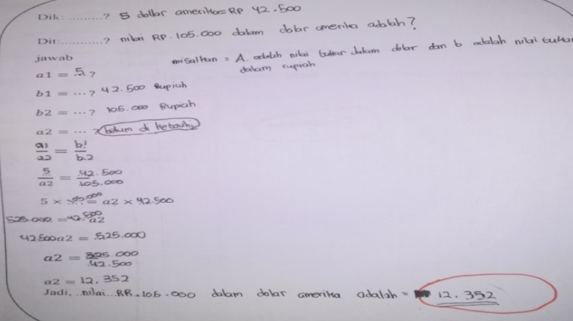
Merencanakan Rencana Penyelesaian
Melaksanakan Rencana Penyelesaian
Memeriksa Kembali
Gambar 1. Jawaban FAH pada jawaban soal nomor 1
Berdasarkan gambar 1 dapat ditarik kesimpulan bahwa FAH dapat menjawab soal dengan benar dan sudah memenuhi 4 indikator tahapan Polya tetapi masih terdapat kesalahan pada tahap keempat karena FAH tidak menuliskan satuan seperti yang diminta dalam soal. Hal ini diperkuat dengan hasil wawancara dan catatan lapangan yang dilakukan pada FAH di mana FAH baru bisa menjawab dengan tepat dan sesuai dengan soal yang diberikan ketika diberikan pancingan oleh peneliti. Jadi FAH dapat dikatakan bahwa FAH bisa menyelesaikan soal cerita menggunakan langkah-langkah Polya meskipun masih melakukan kesalahan pada tahap 4 yaitu karena tidak menuliskan satuan seperti yang dimita dalam soal dikarenakan tidak tahu kalau satuannya itu wajib dituliskan.
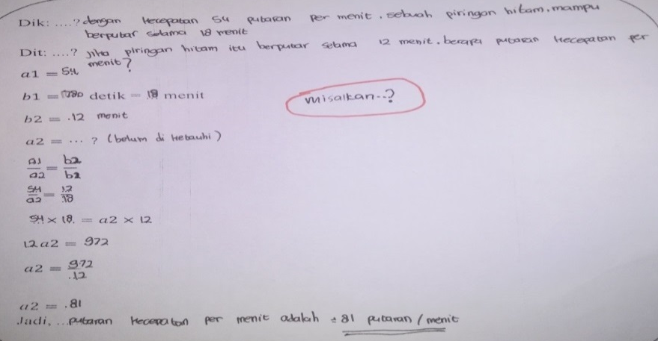
Memahami Masalah

Merencanakan Rencana Penyelesaian

Melaksanakan Rencana Penyelesaian

Memeriksa Kembali

Gambar 2. Jawaban FAH pada jawaban soal nomor 2
Berdasarkan gambar 2 di atas bahwa FAH dapat menjawab soal dengan benar dan sudah memenuhi 4 indikator tahapan Polya meskipun masih terdapat kesalahan pada tahap kedua karena FAH kurang lengkap dalam menyusun langkah-langkah penyelesaian soal. Hal ini dikarenakan FAH terburu-buru dalam mengerjakan soal dikarenakan keburu waktu habis.

- Paparan data penyelesaian soal cerita siswa yang berkemampuan sedang
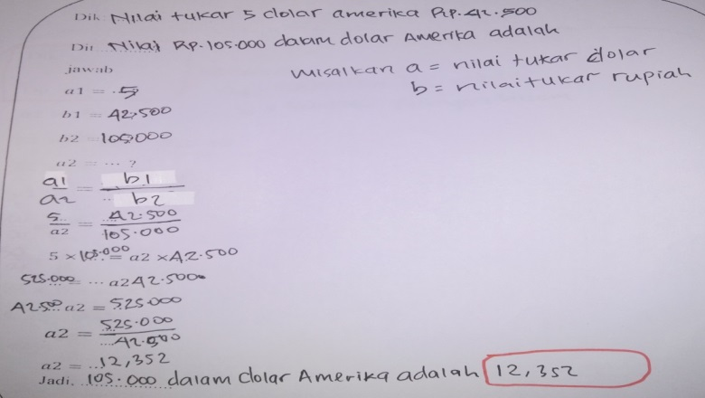
Memahami Masalah

Merencanakan Rencana Penyelesaian

Melaksanakan Rencana Penyelesaian

Memeriksa Kembali

Gambar 3 Jawaban RDS pada jawaban soal nomor 1
Berdasarkan gambar 3 di atas bahwa RDS dapat menjawab soal dengan cukup baik dan sudah memenuhi 4 indikator tahapan Polya meskipun masih terdapat kesalahan pada indikator keempat yaitu RDS tidak menuliskan satuan seperti yang diminta dalam soal pada kesimpulan akhir dari proses pengerjaannya dan tidak memeriksa kembali jawaban sebelum dikumpulkan dikarenakan keburu waktunya habis.
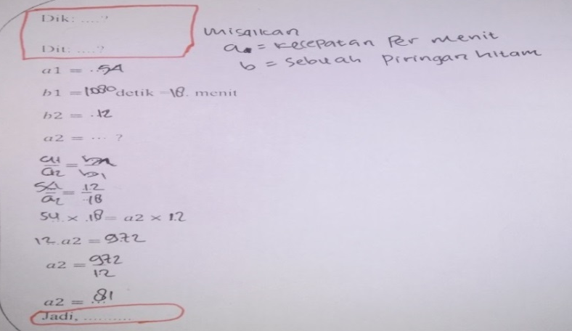
Memahami Masalah

Merencanakan Rencana Penyelesaian

Melaksanakan Rencana Penyelesaian

Memeriksa Kembali

Gambar 4 Jawaban RDS pada jawaban soal nomor 2
Pada soal nomor 2 dapat ditarik kesimpulan bahwa RDS dapat menjawab soal dengan benar dan hanya memenuhi 2 indikator tahapan Polya karena RDS tidak menuliskan apa yang diketahui dan yang ditanyakan dalam soal yang diberikan dan tidak menuliskan kesimpulan akhir dari proses pengerjaannya. Hal ini dikarenakan RDS tidak memeriksa kembali jawaban sebelum dikumpulkan dan tergesa-gesa dalam menyelesaikan soal yang diberikan.

- Paparan data penyelesaian soal cerita siswa yang berkemampuan rendah
Memahami Masalah

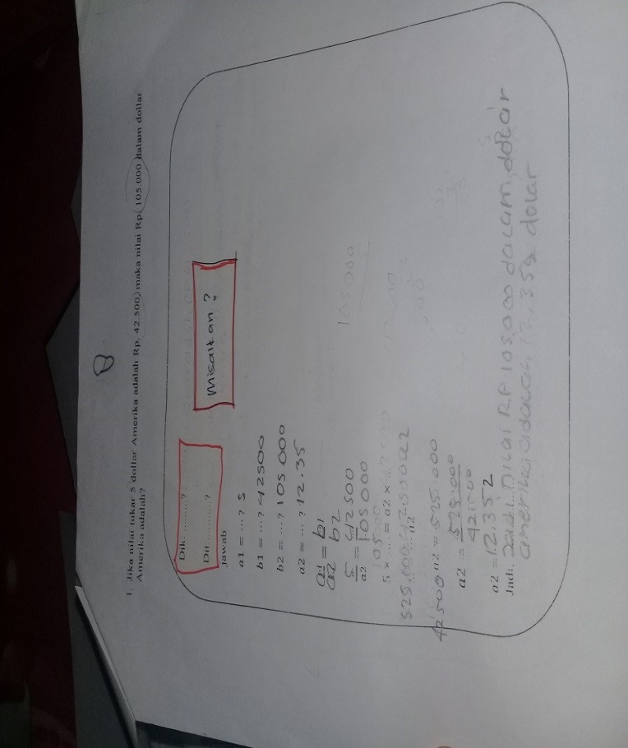
Merencanakan Rencana Penyelesaian

Melaksanakan Rencana Penyelesaian

Memeriksa Kembali

Gambar 5 Jawaban NAP pada jawaban soal nomor 1
Berdasarkan gambar 5 di atas bahwa NAP dapat menjawab soal dengan benar dan hanya memenuhi 3 indikator tahapan Polya karena NAP tidak menuliskan apa yang diketahui dan yang ditanyakan dalam soal yang diberikan dan kurang lengkap dalam menyusun langkah-langkah penyelesaian soal.
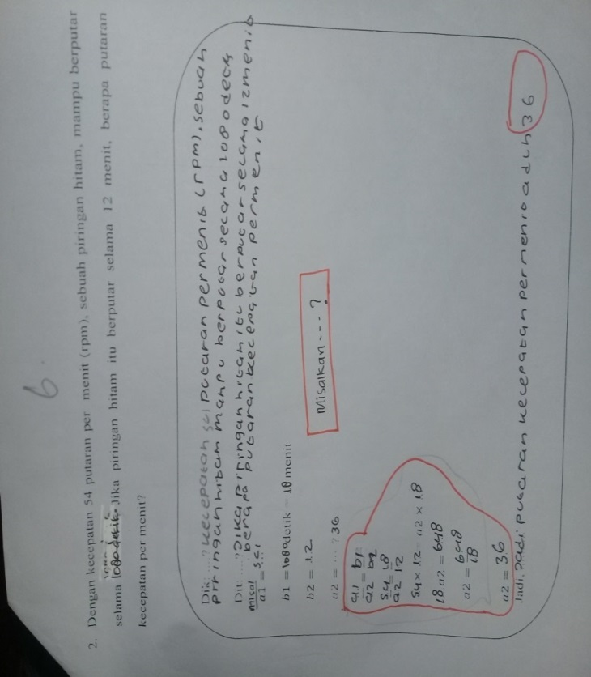
Memahami Masalah

Merencanakan Rencana Penyelesaian

Melaksanakan Rencana Penyelesaian

Memeriksa Kembali

Gambar 6 Jawaban NAP pada jawaban soal nomor 2
Berdasarkan gambar 6 di atas bahwa pada jawaban soal nomor 2 sudah memenuhi 4 indikator tahapan Polya. Meskipun NAP masih melakukan kesalahan pada indikator kedua, indikator ketiga dan indikator keempat yaitu dimana NAP salah dalam menyusun langkah-langkah penyelesaian sehingga NAP tidak dapat memperoleh hasil seperti yang diminta dalam soal tersebut dan pada indikator keempat NAP tidak menuliskan satuan seperti yang diminta dalam soal.
Tabel 5 Rekapitulasi Kesalahan Subjek Penelitian
Subjek Penelitian | Tahapan Polya | Soal
Subjek Penelitian | Tahapan Polya | No. 1 | No. 2
FAH | Memahami Masalah
FAH | Merencanakan Rencana Penyelesaian
FAH | Melaksanakan Rencana Penyelesaian
FAH | Memeriksa Kembali
RDS | Memahami Masalah
RDS | Merencanakan Rencana Penyelesaian
RDS | Melaksanakan Rencana Penyelesaian
RDS | Memeriksa Kembali
NAP | Memahami Masalah
NAP | Merencanakan Rencana Penyelesaian
NAP | Melaksanakan Rencana Penyelesaian
NAP | Memeriksa Kembali
Keterangan:
: Melakukan Kesalahan
: Tidak Melakukan Kesalahan
Persentase kesalahan =
Hasil penelitian dapat di buat rekapitulasi kesalahan siswa sebagai berikut:
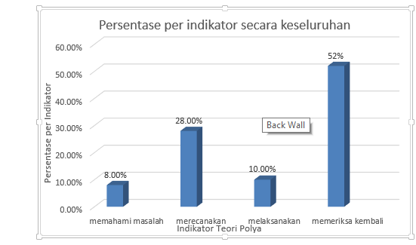
Gambar 7 Persentase Per Indikator Polya Secara Keseluruhan
Berdasarkan hasil penelitian yang telah dipaparkan dapat diketahui bahwa siswa yang berkemampuan tinggi mampu memahami konsep. Mereka juga mampu menentukan rumus yang cocok digunakan untuk menjawab soal yang telah diberikan hanya saja mereka masih cenderung melakukan kesalahan dalam membuat permisalan sebelum membuat permodelan matematika dan tidak menuliskan satuan seperti yang diminta dalam soal. Saat mengerjakan soal yang berupa soal uraian, siswa kesulitan dalam membuat dan menuliskan reasoning atau ide-ide prosedur selesaian ke dalam bahasa tulisan secara benar dan logis untuk di baca (Junaedi, 2012). Hal ini seringkali terjadi karena kurangnya pengalaman siswa dalam menyatakan ide-ide dalam penyelesaian masalah matematis ke dalam bentuk tertulis. Siswa yang berkemampuan sedang cukup mampu memahami konsep. Mereka juga mampu menentukan rumus untuk menjawab soal tersebut akan tetapi mereka juga masih salah karena tidak menuliskan apa yang diketahui dan yang ditanyakan dalam soal nomor satu dan tidak tdak memeriksa kembali jawaban sebelum dikumpulkan. Hal ini sejalan dengan pendapat Polya (dalam Pratiwi, 2018:10), menyatakan bahwa siswa telah mampu mencapai tahap memahami masalah (understanding the problem) apabila siswa tersebut paham dan mengerti terhadap apa yang diketahui dan apa yang ditanyakan dalam soal. Hal tersebut karena kebiasaan siswa dalam menjawab soal cerita tidak melalui tahap memahami masalah dan kebiasaan siswa tidak memeriksa kembali jawaban sebelum dikumpulkan. Sedangkan siswa yang berkemampuan rendah cenderung salah dalam memahami konsep. Mereka juga tidak mampu dalam menentukan rumus yang cocok digunakan dalam menjawab soal yang diberikan, salah karena tidak menuliskan apa yang diketahui dan yang ditanyakan dalam soal dan tidak memeriksa kembali jawaban sebelum dikumpulkan. Güler (dalam Suwanti 2017) mengatakan salah satu penyebab kesalahan siswa dalam menyelesaikan soal adalah karena konsep-konsep dalam matematika bersifat abstrak dan berjenjang serta menggunakan banyak simbol-simbol sebagai representasi.

PENUTUP
Berdasarkan penelitian yang telah dilakukan dan hasil penelitian yang diperoleh, maka dapat diambil kesimpulan mengenai jenis dan penyebab kesalahan yang dilakukan oleh siswa dalam menyelesaikan soal cerita matematika pokok bahasan perbandingan berdasarkan tahapan Polya sebagai berikut: 1) Kesalahan pada tahap memahami masalah. Jenis kesalahan siswa pada tahap memahami masalah adalah siswa tidak menuliskan apa yang diketahui dan apa yang ditanyakan. Persentase kesalahan Siswa pada tahap memahami masalah sebesar 8%, dimana 8% tersebut diperoleh dari 3 kemampuan yaitu 2% dari siswa yang berkemampuan tinggi, 3% dari siswa yang berkemampuan sedang dan 3% dari siswa yang berkemampuan rendah. Penyebab kesalahan siswa adalah kebiasaan siswa dalam menyelesaikan soal cerita, dan tergesa-gesa dalam menyelesaikan soal yang diberikan. 2) Kesalahan pada tahap merencanakan rencana penyelesaian. Jenis kesalahan siswa pada tahap merencanakan rencana penyelesaian adalah siswa salah dalam memahami maksud soal, tidak membuat permisalan sebelum membuat permodelan matematika. Persentase kesalahan siswa pada tahap merencanakan rencana penyelesaian sebesar 28%, dimana 28% tersebut diperoleh dari 3 kemampuan yaitu dari siswa yang berkemampuan tinggi sebesar 22%, yang berkemampuan sedang 3% dan siswa yang berkemampuan rendah sebesar 3%. Sedangkan penyebab kesalahan siswa tersebut adalah kurangnya penguasaan bahasa sehingga siswa kurang paham terhadap materi yang diberikan, tergesa-gesa dalam menyelesaikan soal yang diberikan dan kebiasaan siswa dalam menyelesaikan soal cerita. 3) Kesalahan pada tahap melaksanakan rencana penyelesaian. Jenis kesalahan siswa pada tahap melaksanakan rencana penyelesaian adalah kesalahan siswa dalam mengkalkulasi data, kesalahan langkah penyelesaian, kesalahan pada perhitungan hasil akhir. Persentase kesaahan siswa pada tahap melaksanakan rencana penyelesaian sebesar 10%, dimana 10% tersebut diperoleh dari 3 kemampuan yaitu dari siswa yang berkemampuan tinggi sebesar 2%, yang berkemampuan sedang 2% dan siswa yang berkemampuan rendah sebesar 6%. Sedangkan penyebab kesalahan siswa pada tahap melaksanakan rencana penyelesaian adalah kurangnya pemahaman siswa terhadap materi prasyarat baik sifat, rumus dan prosedur pengerjaan. Selain itu, siswa kurang teliti dalam menyelesaikan soal dan tergesa-gesa dalam menyelesaikan soal yang diberikan. 4) Kesalahan pada tahap memeriksa kembali. Jenis kesalahan siswa pada tahap memeriksa kembali jawaban diantaranya adalah siswa tidak melaksanakan tahap memeriksa kembali jawaban, siswa salah dalam menuliskan kesimpulan dari jawaban. Persentase kesalahan siswa pada tahap memeriksa kembali jawaban sebesar 52% dimana 52% tersebut diperoleh dari 3 kemampuan yaitu dari siswa yang berkemampuan tinggi sebesar 17%, yang berkemampuan sedang 14% dan siswa yang berkemampuan rendah sebesar 22%. Penyebab kesalahan siswa adalah tergesa-gesa dalam menyelesaikan soal yang diberikan, siswa salah karena siswa salah dalam memasukan data pada saat menuliskan kesimpulan, siswa tidak menuliskan satuan seperti yang di minta pada soal akibatnya kurang teliti dalam menuliskan kesimpulan.

DAFTAR RUJUKAN
Ferdiani, D. R. dkk. 2017. Analysis of Student Errors in Constructing Holistic Rubric Based on SOLO Taxonomy. Advances in Social Science, Education and Humanities Research (ASSEHR), vol. 160. Universitas Kanjuruhan Malang
Hajon. 2018. Analisis Kesalahan Siswa Dalam Menyelesaikan Soal Matematika Pada Materi SPLDV Berdasarkan Tahap Penyelesaian Masalah Polya Siswa Kelas X Keperawatan SMK NEGERI 11 Malang. Skripsi, Program Studi Pendidikan Matematika. Fakultas Sains Dan Teknologi Universitas Kanjuruhan Malang.
Hudoyo, H. 2005, Pengembangan Kurikulum dan Pembelajaran Matematika. Malang: Universitas Negeri Malang (UM Press).
Junaedi, I. (2012). Tipe Kesalahan Mahasiswa dalam Menyelesaikan Soal-Soal Geometri Analitik Berdasar Newmans Error Analysis (NEA). Kreano, Jurnal Matematika Kreatif-Inovatif, 3(2), 125–133. https://doi.org/10.15294/KREANO.V3I2.2872
Muhsetyo Gatot, dkk. 2007. Pembelajaran Matematika SD. Jakarta: Universitas Terbuka.
Murni. 2017. Analisis Kesalahan Siswa Dalam Menyelesaikan Soal Ceriita Matematika Berdasarkan Tahapan Penyelesaian Masalah Polya. Skripsi Tidak Diterbitkan. Malang: Universitas Kanjuruhan Malang.
Paridjo. 2008. Sebuah Solusi Mengatasi Kesulitan Belajar Matematika. Semarang: UPBJJ Universitas Terbuka.
Pratiwi. 2018. Analisis Kesalahan Siswa dalam Menyelesaikan Soal Cerita Materi SPLDV Berdasarkan Kriteria Polya. Skripsi Tidak Diterbitkan. Malang: Universitas Kanjuruhan Malang.
Rahardjo Dan Waluyati. 2011. Pembelajaran Soal Cerita Pada Operasi Hitung Campuran Di SD. Yogyakarta: Pusat Pengembangan dan Pemberdayaan Pendidikan Dan Tenaga Kependidikan Matematika.
Riyanto. 2009. Paradigma Baru Pembelajaran. Jakarta: Kencana.
Suwanti, V. dkk. 2018. Analisis Kesulitan Mahasiswa Pendidikan Matematika dalam Menyelesaikan Masalah Pembuktian Pernyataan Matematika. Jurnal Tadris Matematika. 1. (2). Universitas Kanjuruhan Malang
Tobondo, Y. V., Sinaga Y. V. 2014. Identifikasi dan Analisis Kesulitan Siswa Kelas IV dalam Menyelesaikan Soal Cerita Topik Pecahan, KPK, danFPB. Prosiding Seminar Nasional Sains dan Pendidikan Sains IX, Fakultas Sains dan Matematika UKSW Salatiga, 5(1): 848-854.
Wulandari. 2018. Analisis Kesalahan Siswa Dalam Menyelesaikan Soal Cerita Pada Materi Persamaan Linear Satu Variabel di Kelas VII SMP Negeri 3 Malang. Malang: Universitas Kanjuruhan Malang.

